广州市租赁资金监管系统[简称：租赁资金监管系统 ]V1.0
（企业端）操作手册

修订历史记录
编号 | 日期 | 版本 | 描述 | 作者 | 审阅者
1 | 2023/3/17 | V1.0 | 新建 | 聂百乐 | 雷建军

目 录

目 录 3
1. 前言 4
1.1 系统概述 4
1.2 编写目的 4
2. 相关术语解释 4
3. 操作说明 5
3.1. 登录 5
3.1.1. 功能描述 5
3.1.2. 操作说明 5
3.1.3. 业务规则 6
3.2. 首页 6
3.2.1. 功能描述 6
3.2.2. 操作说明 6
3.2.3. 业务规则 6
3.3. 监管账户管理 7
3.3.1. 我的监管账户 7
3.4. 监管房源管理 9
3.4.1. 集中房源 9
3.4.2. 分散房源 13
3.4.3. 承租人管理 16
3.5. 监管资金管理 18
3.5.1. 动账通知 18
3.5.2. 收款账户管理 19
3.5.3. 释放申请 21
3.5.4. 历史余额 22
3.6. 系统管理 23
3.6.1. 板块管理 23
3.6.2. 子账号管理 26
3.7. 个人中心 28
3.7.1. 修改密码 28
3.7.2. 退出登录 30

前言

系统概述
本系统是基于住房和城乡建设部等部门发布了《关于加强轻资产住房租赁企业监管的意见》，明确提出“开展住房租赁资金监管”基础上为贯彻落实《广州市房屋租赁管理规定》和国家、省有关整顿规范住房租赁市场秩序的相关要求，广州市住房和城乡建设局下发了《关于进一步加强住房租赁市场管理的通知》的征求意见稿，稿内明确提出“加强租赁资金监管”，涉及开立监管账户、监管资金范围等内容，而构建的本系统。
本系统主要包括了监管账户管理、监管房源管理以及监管资金管理，其中本系统的核心业务为监管资金管理，主要分为动账通知、收款账户管理、释放审核等。为方便使用、管理本系统，还另有系统管理模块，主要是基础账号的构建、管理等。

编写目的
本文档从系统用户角度出发，描述系统的使用方法及详细操作步骤。文档力求详尽、准确地对业务功能、规则进行了细化说明；操作步骤清晰、完整并添加标注，可作为用户操作指南及实施人员执行用户培训的指导文档。

相关术语解释
广州市租赁资金监管系统：以下简称“本系统”。
- 集中房源：具备一定规模、实行整体运营并集中管理、用于出租的租赁式房屋。
- 分散房源：房源部分较为分散，由第三方运营商从分散的房东处获得房源，经过进行标准化改造或装修后，统一出租管理的一种租赁式房屋。
- 上游合同：是指租赁企业与房屋所有权人签订的租赁合同称为上游合同。
- 下游合同：是指租赁企业与承租人签订的租赁合同称为下游合同。
- 自有房源：房屋所有权属于租赁企业，即为企业的自有房源。
- 入账：是指承租人和租赁企业签订租赁合同后向监管账户支付租金及押金的过程。
- 出账：是指监管系统按照既定规则向租赁企业支付租金或退还押金的过程。
- 自动释放：是指合同正常履约并按照既定规则自动进行租金或押金释放的过程。

操作说明

登录

功能描述

操作说明
步骤一：输入正确的账号、密码、验证码后点击登录按钮登录。
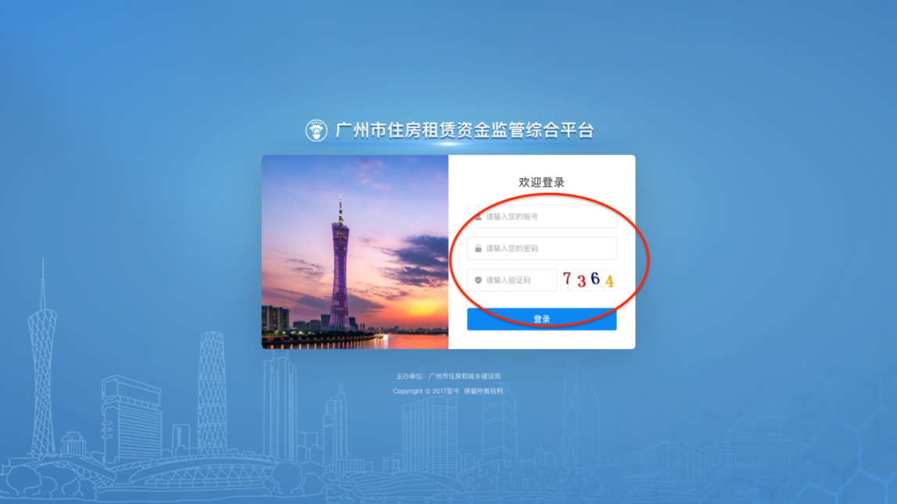

业务规则
无

首页

功能描述
用户进入系统后，首页展示相关统计数据。

操作说明
步骤一：登录系统后，进入首页，查看数据展示。可看见企业所管辖所有的已租房源、空置房源、预期房源、待审核房源等统计信息。
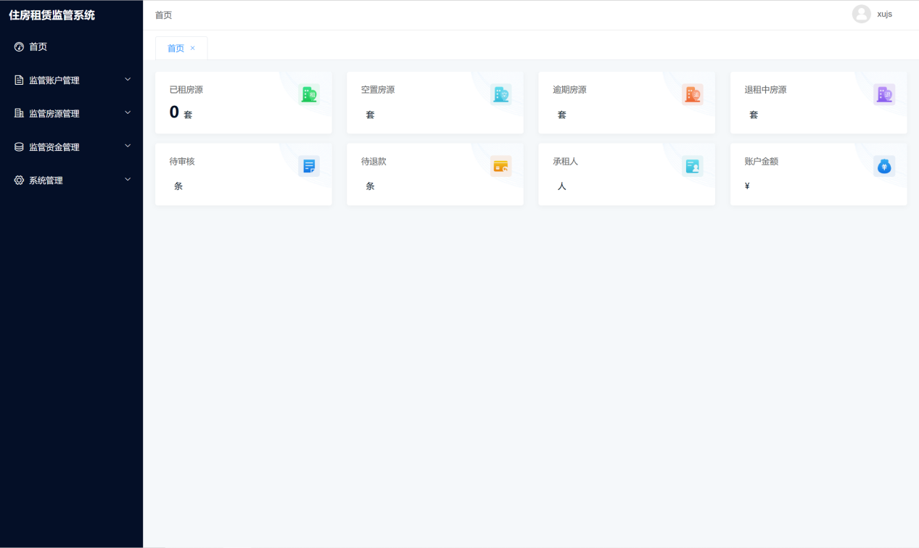

业务规则
无

监管账户管理

我的监管账户

功能描述
广州住建局要求：住房租赁企业应当在商业银行中设立1个住房租赁资金监管账户，并通过该账户收取、支付租金和押金。
该功能支持企业人员查看本企业名下住房租赁资金监管账户的基本信息、余额信息、流水信息。

操作说明
步骤一：找到“监管账户管理”菜单，点击“我的监管账户”，右侧页面即可看到自己企业名下住房租赁监管账户的基本信息、余额信息、流水信息。
步骤二：点击“账单流水查询”按钮，打开“账单流水”弹窗。
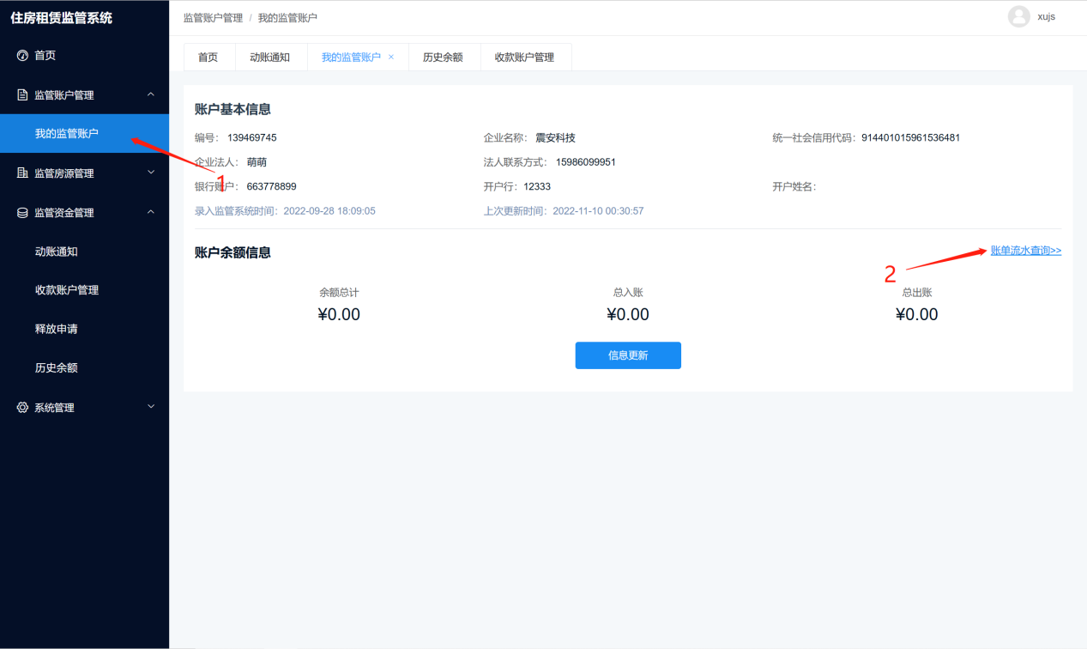
步骤三：账单流水包括了所有的入账和出账流水。点击“×”按钮，关闭弹窗。
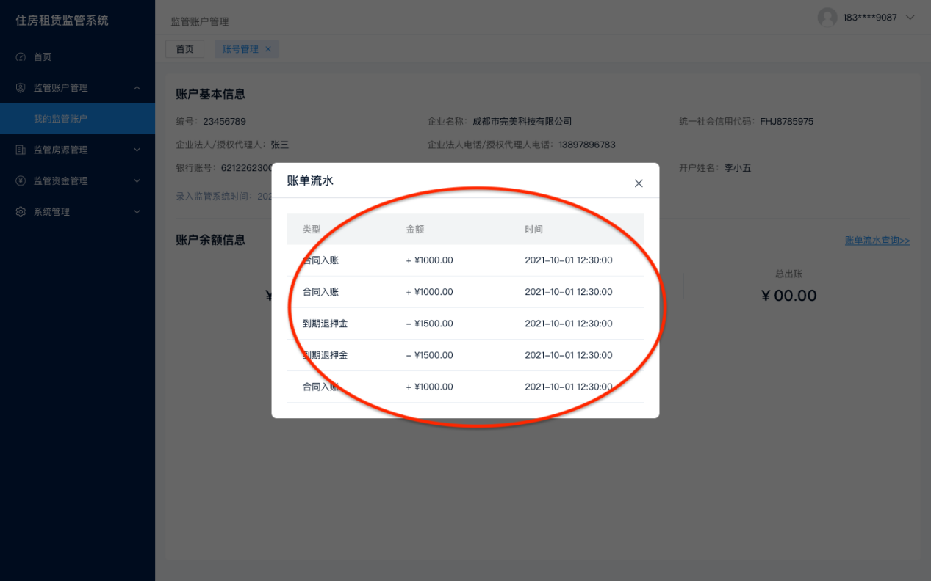
步骤四：点击“信息更新”按钮，账户余额会实时刷新。因系统中余额信息不是实时变动的，使用需要用户若想看到最准确的余额信息，最好点击“信息更新”按钮实时刷新一下。
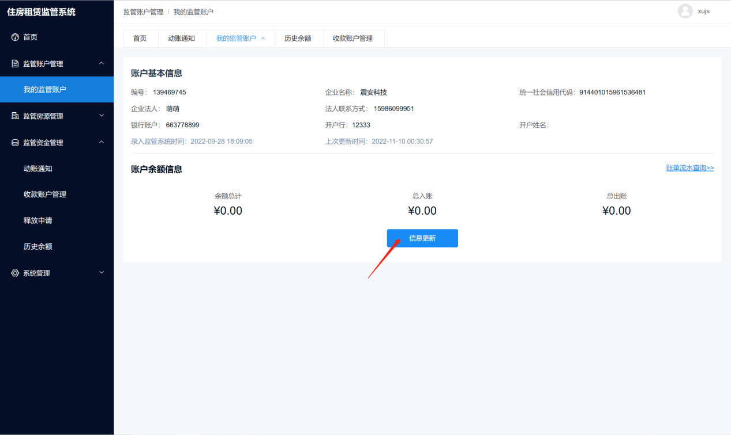

业务规则
住房租赁企业单次收取租金超过3个月或单次收取押金超过1个月的，系统会将超额部分的租金、押金纳入监管。纳入监管的资金，企业不可任意支取。
纳入监管的租金自租赁合同生效次月开始按月（或按与原出租人约定的支付周期）自动解冻（解除监管）相应金额。

监管房源管理

集中房源

功能描述
企业人员对监管的集中房源的房屋基本信息、合同信息等进行查看等操作。

操作说明
步骤一：找到“监管房源管理”菜单，点击“集中房源”，在右侧页面即可看到集中房源的二维图表。
步骤二：查看小区的房源情况。左侧1号区域选择项目，选择项目楼栋；2号区域展示楼层、单元的房屋数量；通过3号区域色块区分不同状态的房屋；可左右、上下滑动展示；可通过房间号查询房间。
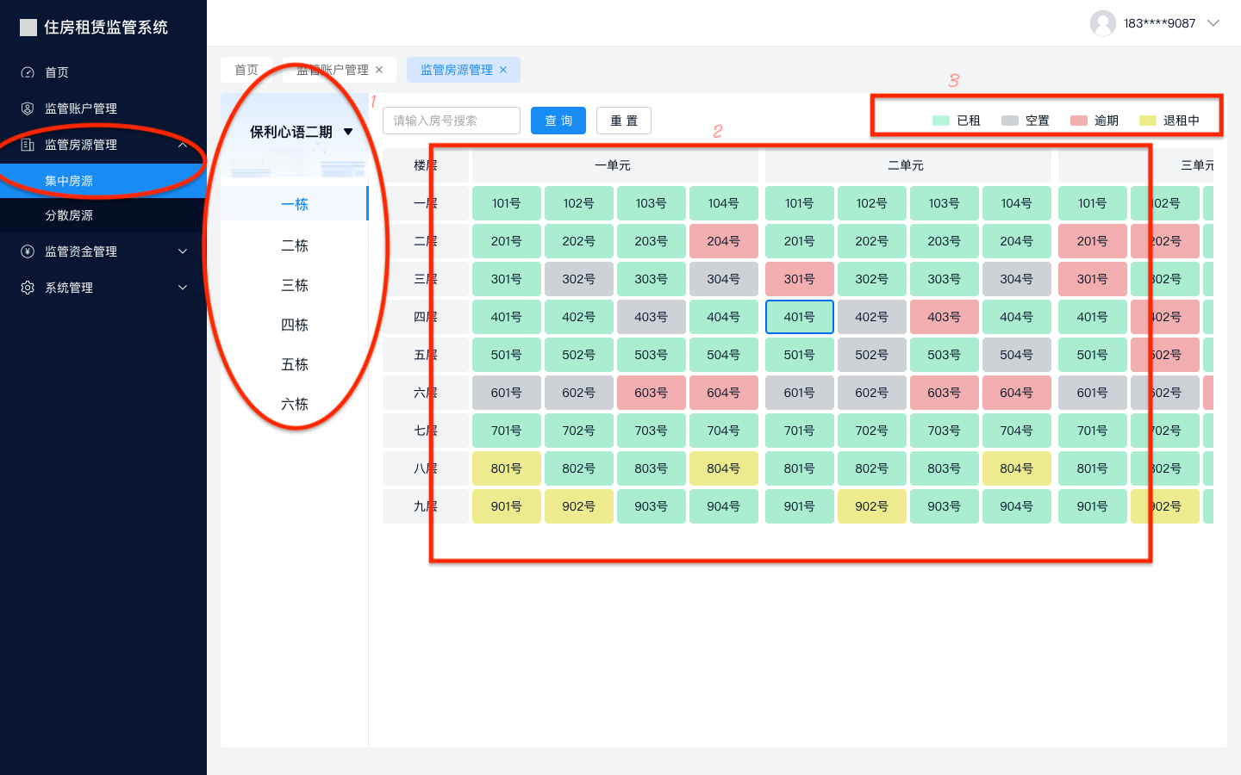
步骤三：查看房屋详情。点击任意房屋号进入房屋详情页面。
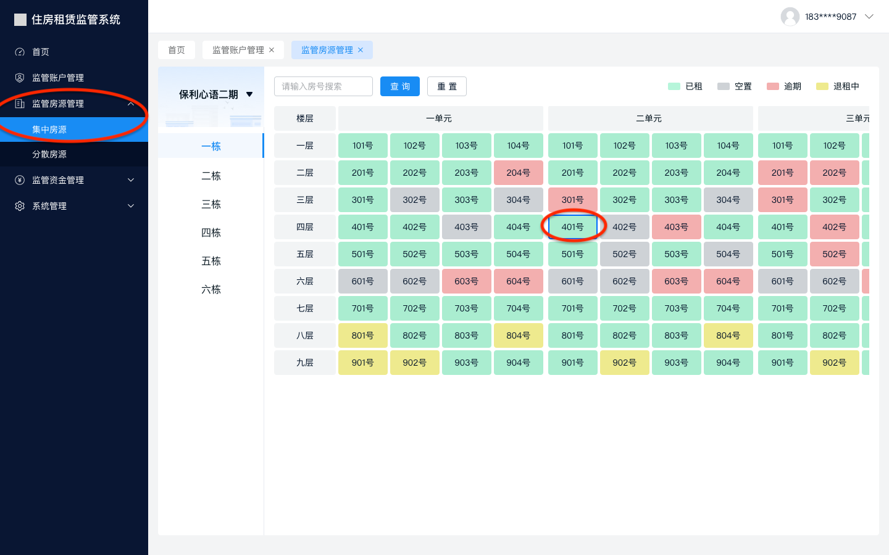
在房屋详情页中展示房屋的项目信息、楼栋信息、房屋信息。
点击上方的tab分别查看其他信息，点击右上角的“返回”按钮关闭详情页，回到集中房源列表页。
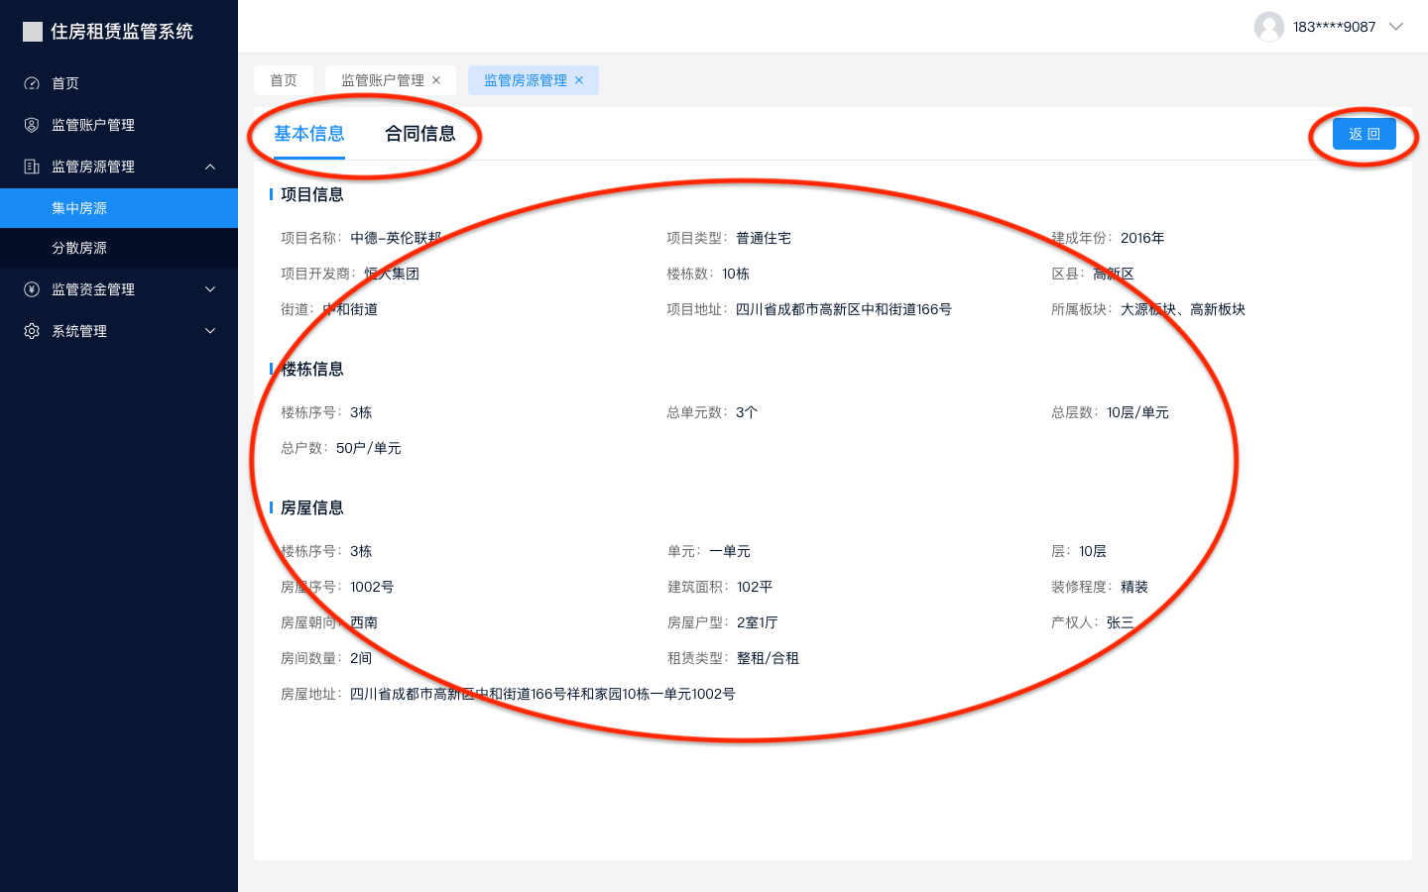
点击上方的tab“合同信息”查看合同信息，点击右上角的“返回”按钮关闭详情页，回到集中房源列表页。右侧可筛选历史合同，可点击查看合同原件、可查看合同账单。
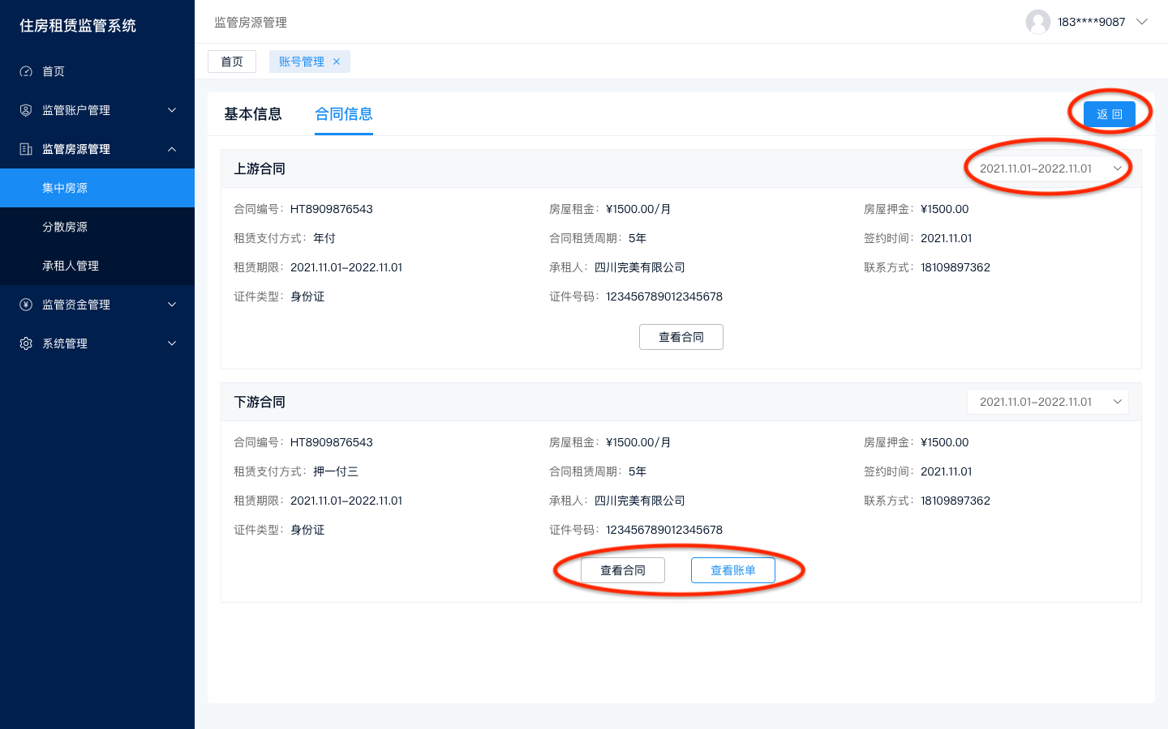
步骤四：查看账单。点击合同中的“查看账单”按钮，跳出“账单流水”弹窗。展示该合同的账单流水。
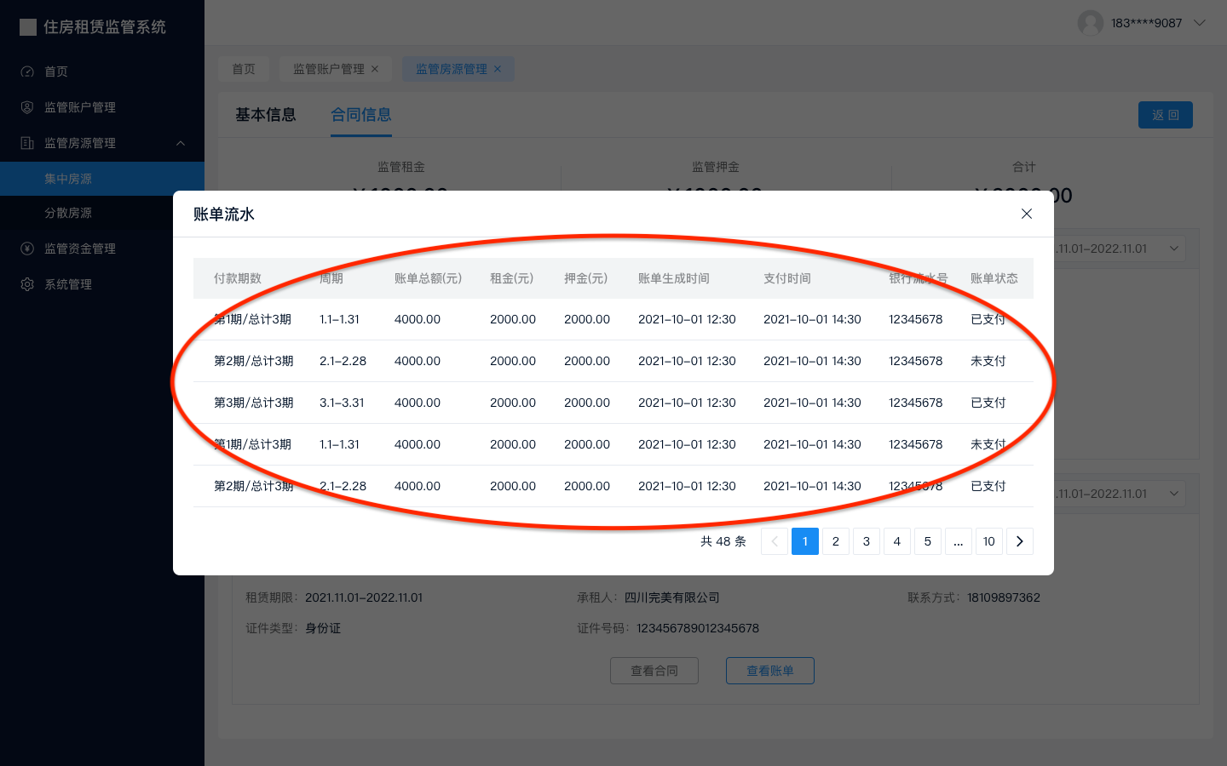

业务规则
无

分散房源

功能描述
用户对监管的分散房源的房屋基本信息、合同信息等进行查看等操作。

操作说明
步骤一：查看分散房源列表。用户登录系统后，在左侧菜单中点击“分散房源”页签，进入分散房源页面，在此页面，用户可以通过列表筛选条件筛选展示内容，也可在展示内容列表的右侧查看按钮，打开房源详情信息。
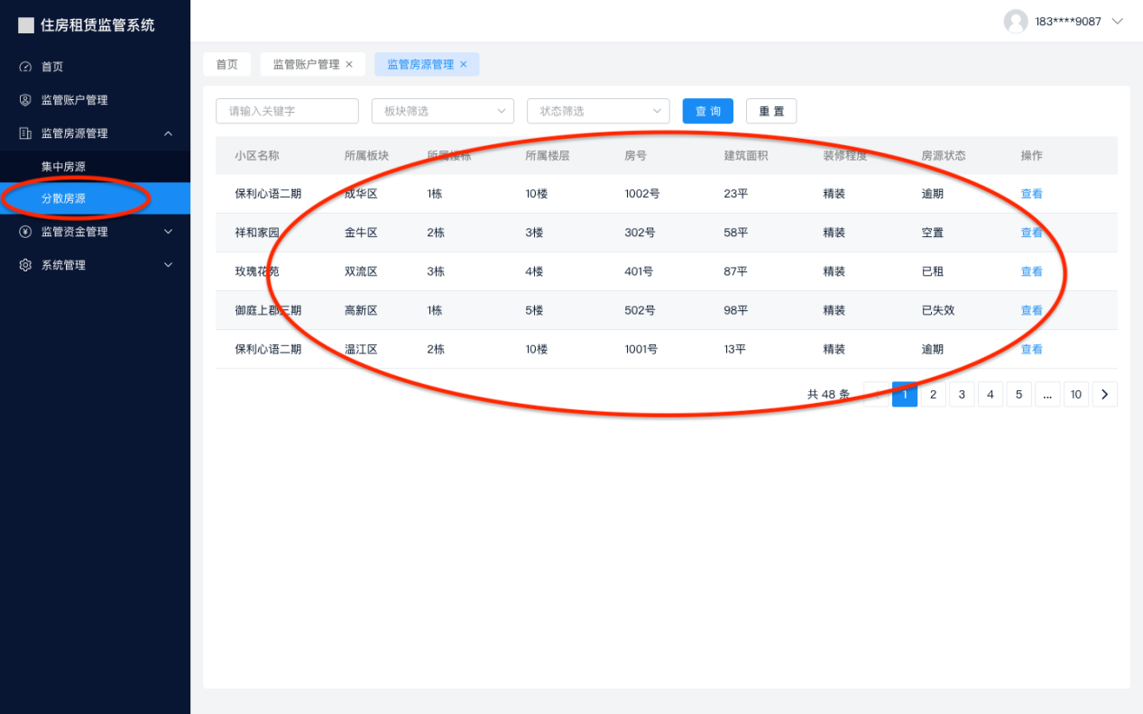
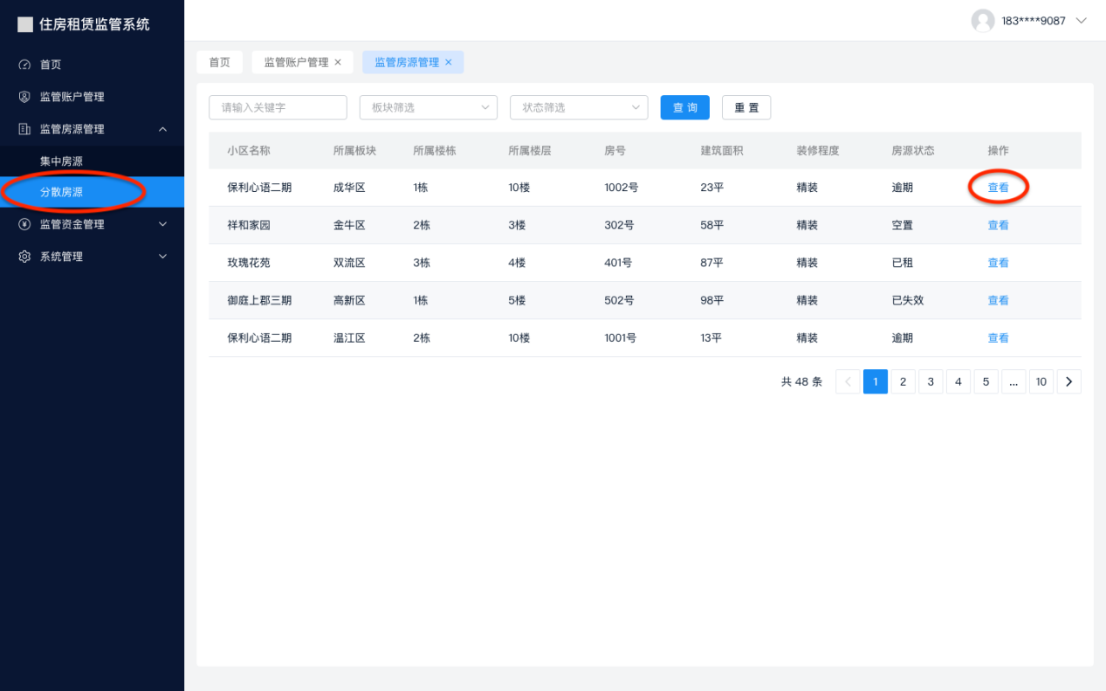
步骤二：查看房源详情。点击查看按钮，进入分散房源详情页后，房屋详情展示房屋的项目信息、楼栋信息、房屋信息。点击上方的tab分别查看其他信息。点击右上角的“返回”按钮关闭详情页，回到上一页。
点击上方tab查看合同信息，即可查看分散房源合同信息。点击右上角的“返回”按钮关闭详情页，回到集中房源列表页。右侧可筛选历史合同。可点击查看合同原件、可查看合同账单。
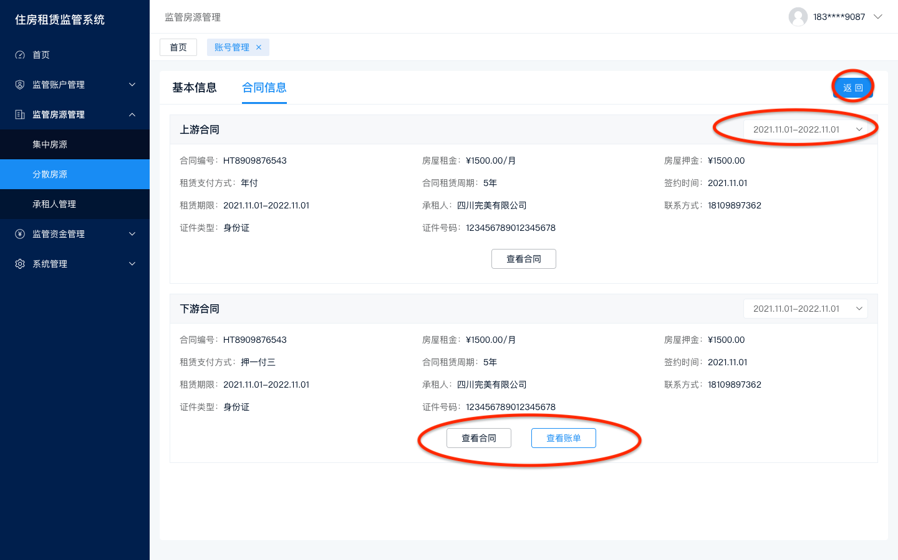
步骤三：查看房源的账单。通过点击合同中的“查看账单”按钮展示该合同的账单流水。

业务规则
无

承租人管理

功能描述
对所管理辖区承租人信息进行筛选查看的操作。

操作说明
步骤一：查看承租人列表。用户登录系统后，在左侧菜单中点击“承租人管理”页签，进入承租人管理页面，在此页面，用户可以通过列表筛选条件筛选展示内容，也可在展示内容列表的右侧对业务记录进行查看。
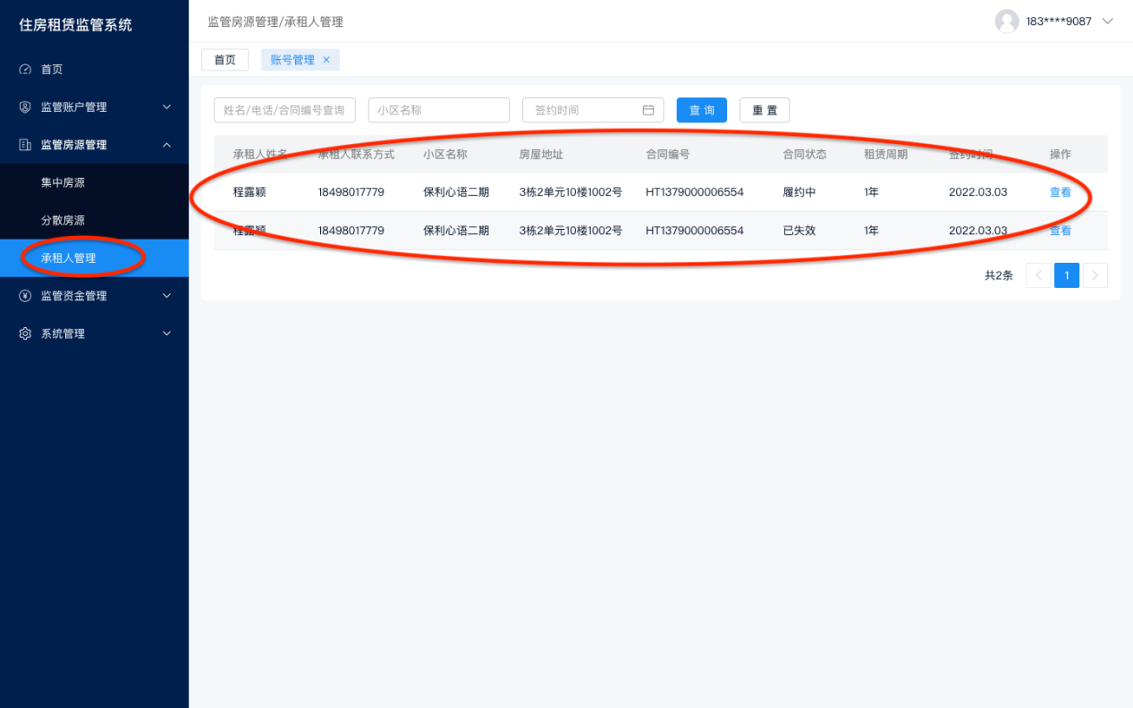
步骤二：查看承租人详情。点击右侧的“查看”按钮，打开详情弹窗。
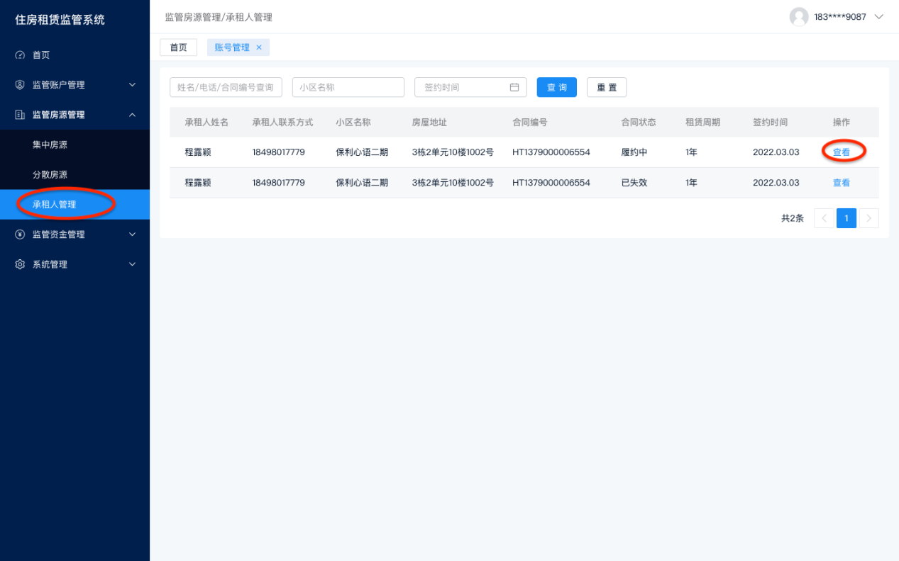
通过弹窗顶部的tab按钮选项切换不同的详情查看。点击弹窗右侧的关闭图标，关闭弹窗。
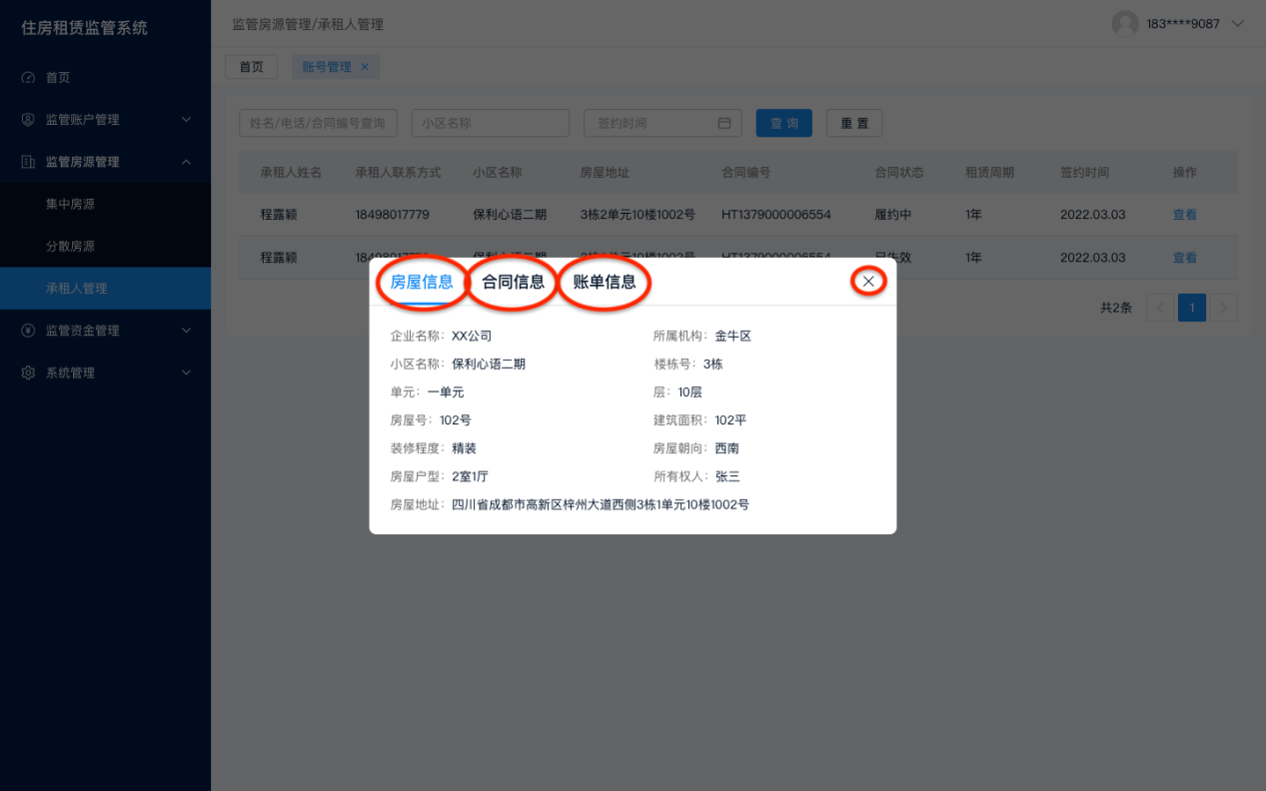

业务规则
无

监管资金管理

动账通知

功能描述
企业人员可查看自己公司的监管账户流水记录。

操作说明
步骤一：查看流水列表。找到“监管资金管理”菜单，点击“动账通知”，右侧页面即可看到自己企业名下住房租赁监管账户的流水记录。
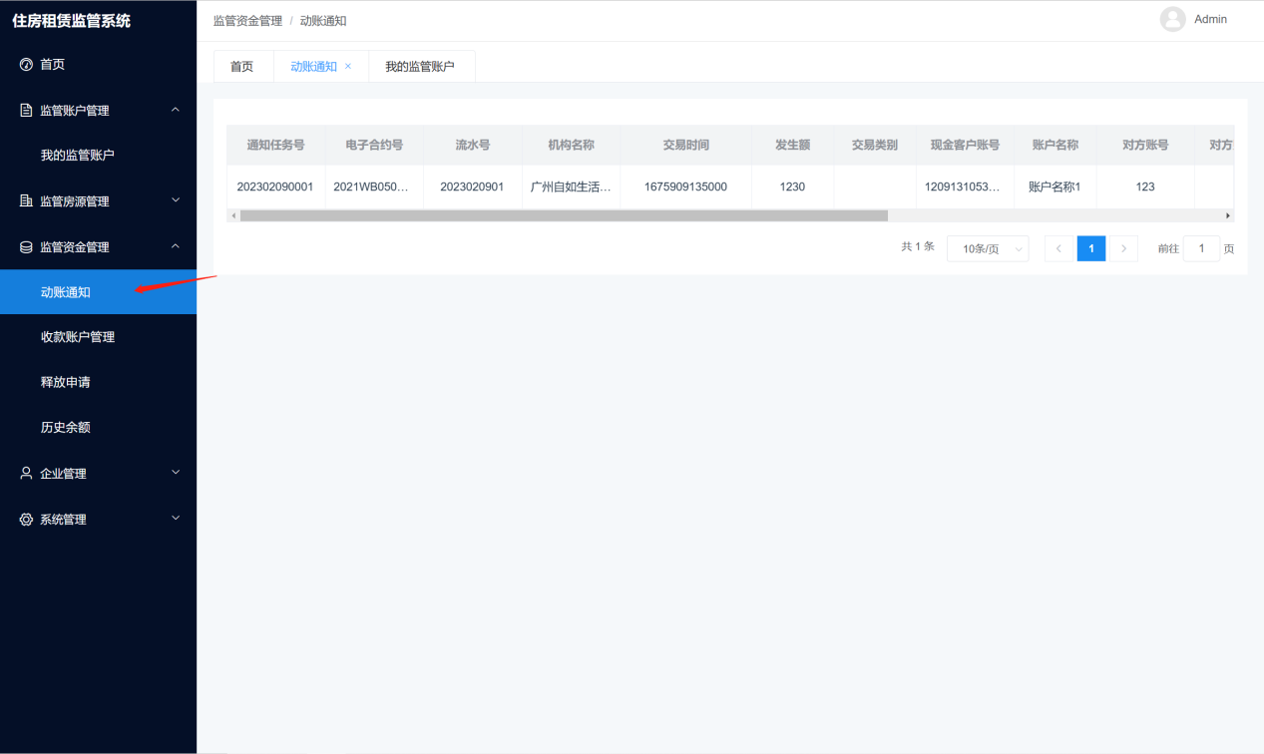

业务规则
纳入监管的租金自租赁合同生效次月开始按月（或按与原出租人约定的支付周期）自动解冻（解除监管）相应金额。

系统管理

板块管理

功能描述
系统中租赁企业的房源是通过阳光租房平台推送过来的，因阳光租房平台中的信息并不带有“所属板块”信息，所以需要企业人员在系统上手动分配板块。

操作说明
步骤一：找到“系统管理”菜单，点击“板块管理”。点击“新建板块”按钮。
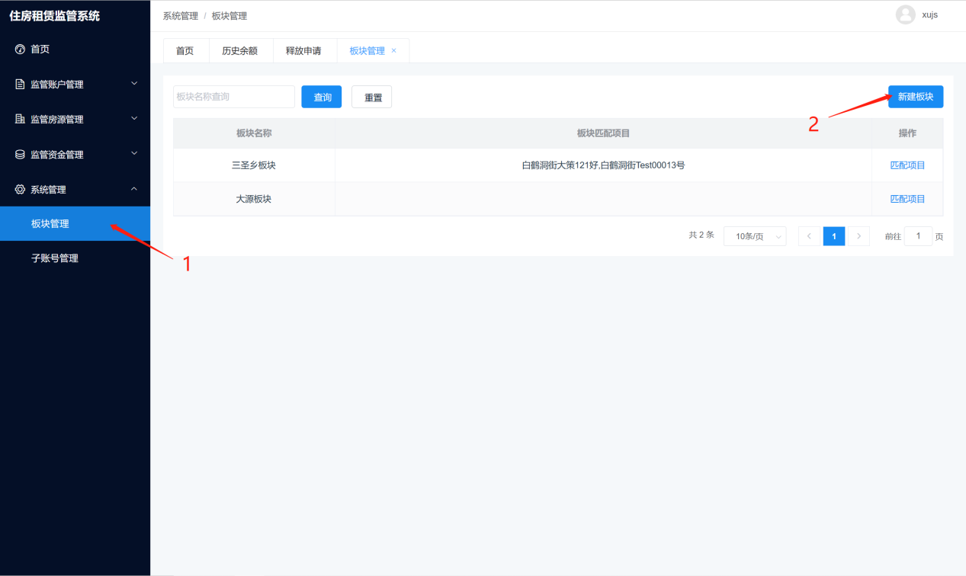
步骤二：新增板块。输入板块名称，点击“确定”，新增成功，新增成功的板块会显示在列表中。点击“取消”，新增失败，关闭弹窗。
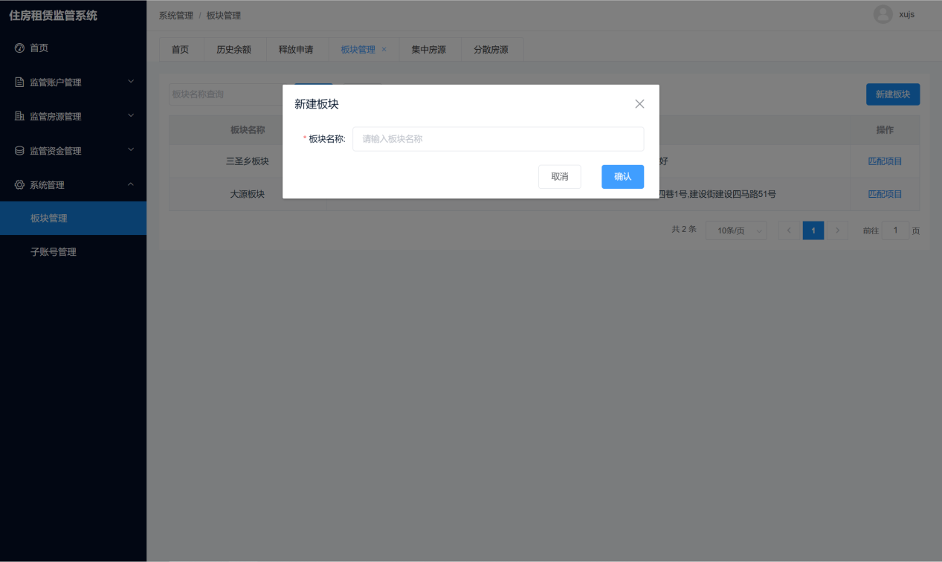
步骤三：将板块和房源绑定。选择板块，点击板块右侧的“匹配项目”按钮，弹出“匹配项目”弹窗。
勾选房源项目（可多选），点击“确认”按钮，匹配成功。在列表中可以看到板块已匹配上房源项目。
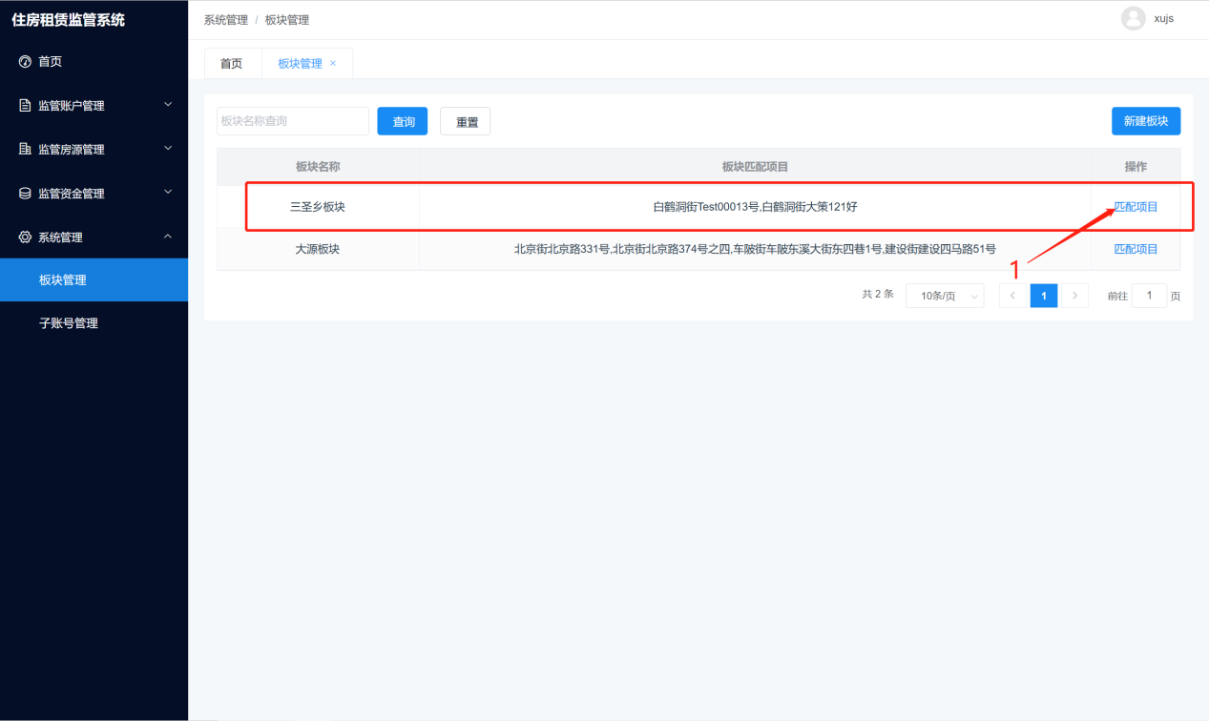
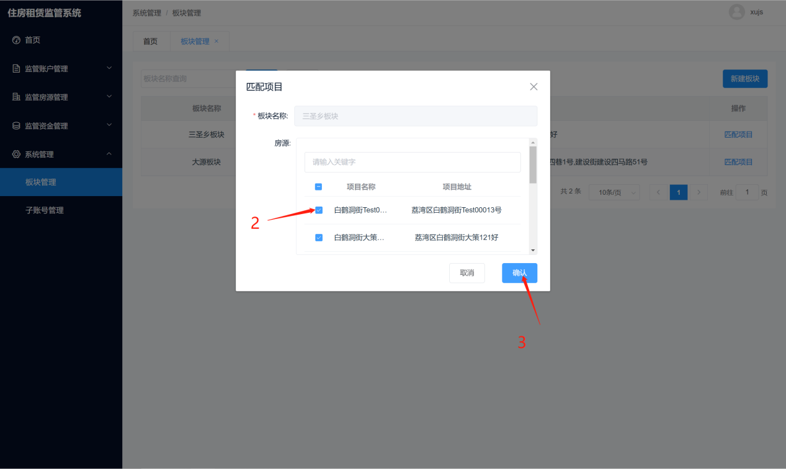

业务规则
无

子账号管理

功能描述
企业管理员可以给企业其他员工新增账号。账号创建成功后，用户可通过该账号登录系统。

操作说明
步骤一：找到“系统管理”菜单，点击“子账号管理”。点击“新建账号”按钮，弹出“新建账号”弹窗。
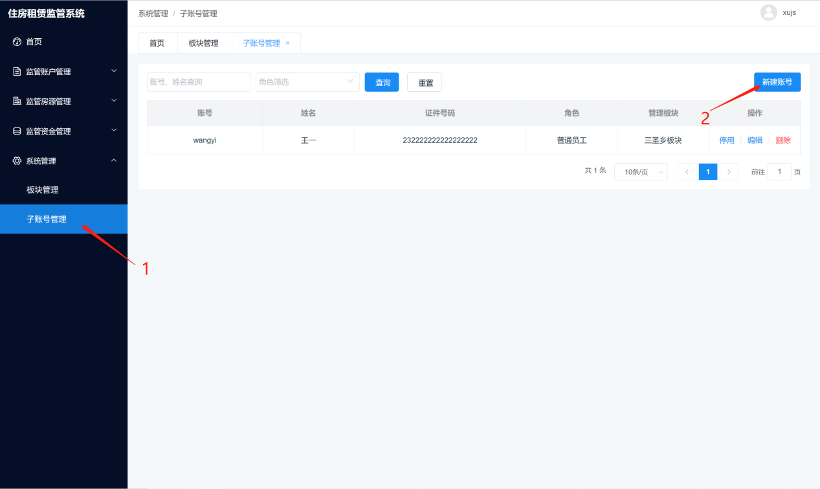
步骤二：输入账号信息，点击“确认”，账号创建成功。
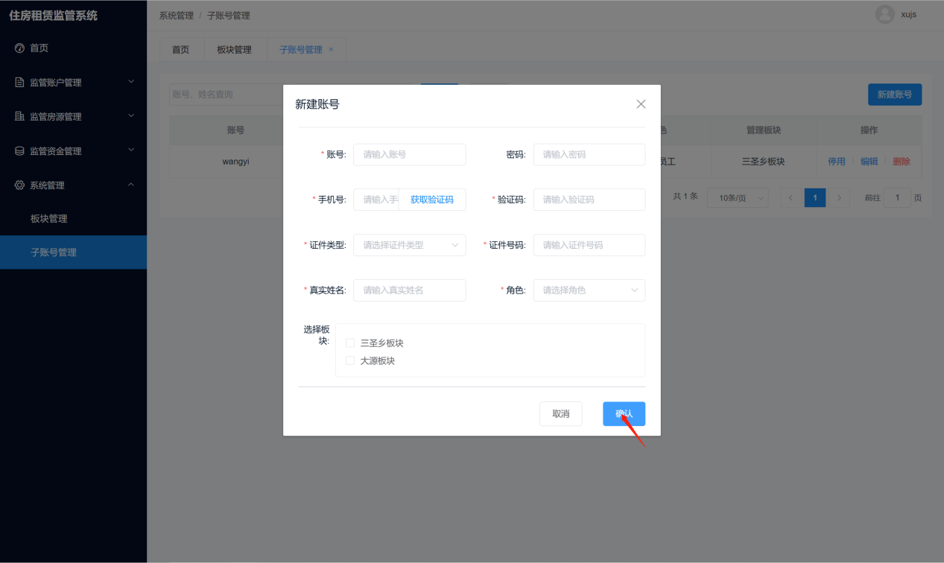
步骤三：列表中可以看到创建好的账号。账号新增成功后默认账已启用。支持对账号进行停用和删除。
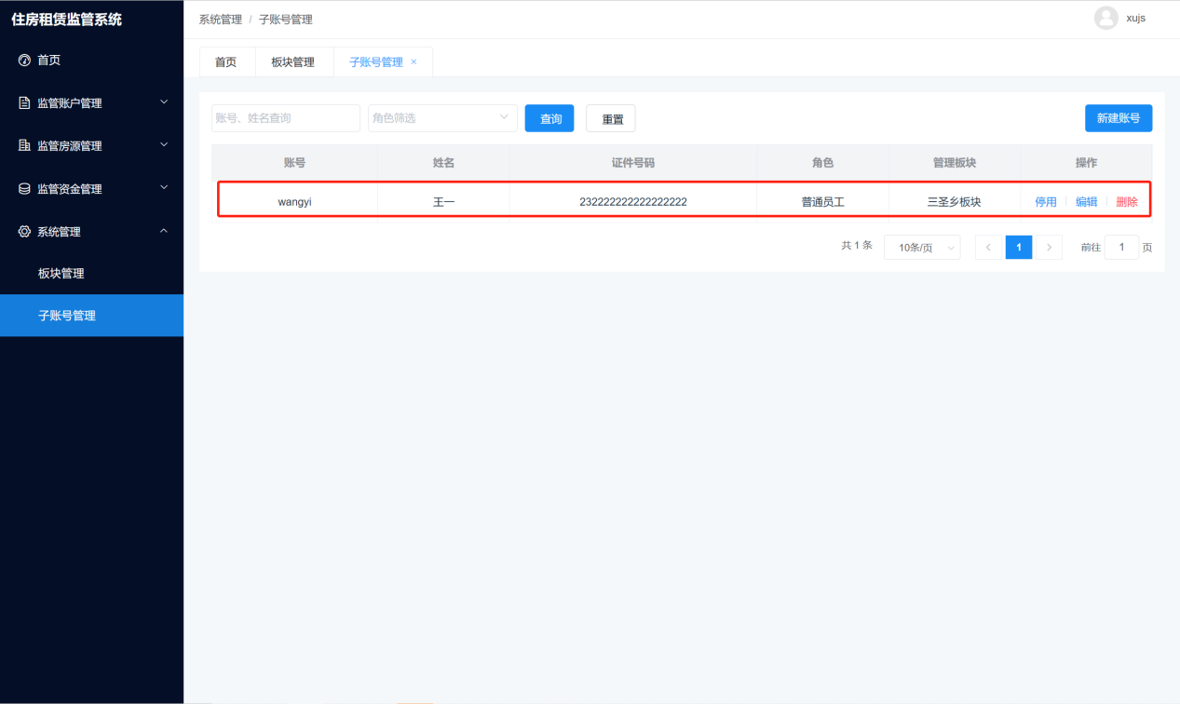
点击“停用”按钮，弹出二次确认弹窗，点击“确定”，停用成功，账号不可再登录系统，同时“停用”按钮名称变为“启用”。
同理，点击“启用”按钮，弹出二次确认弹窗，点击“确定”，启用成功，账号可登录系统，同时“启用”按钮名称变为“停用”。
点击“删除”按钮，弹出二次确认弹窗，点击“确定”，账号删除成功。
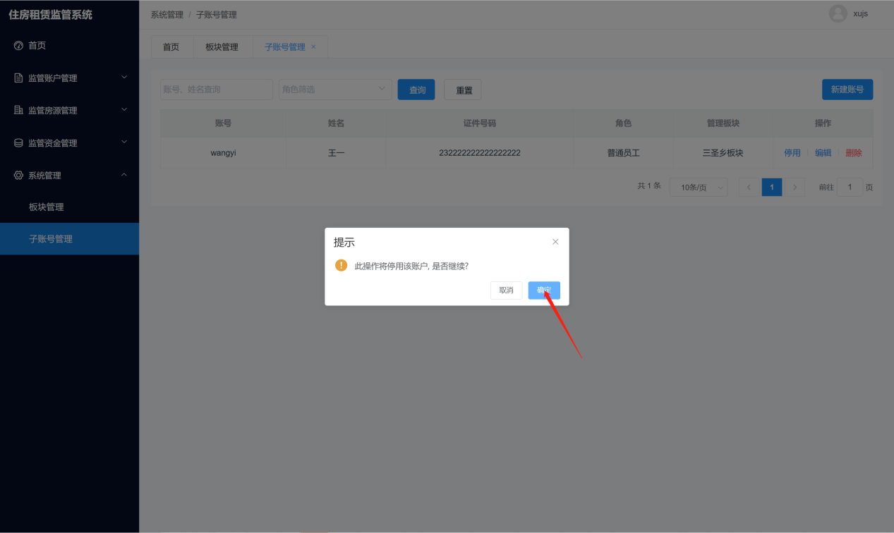

业务规则
无

个人中心

修改密码

功能描述
支持用户修改当前登录账号的密码。

操作说明
步骤一 ：点击右上角用户头像/姓名。
步骤二 ：选择“修改密码”，打开“修改密码”弹窗。
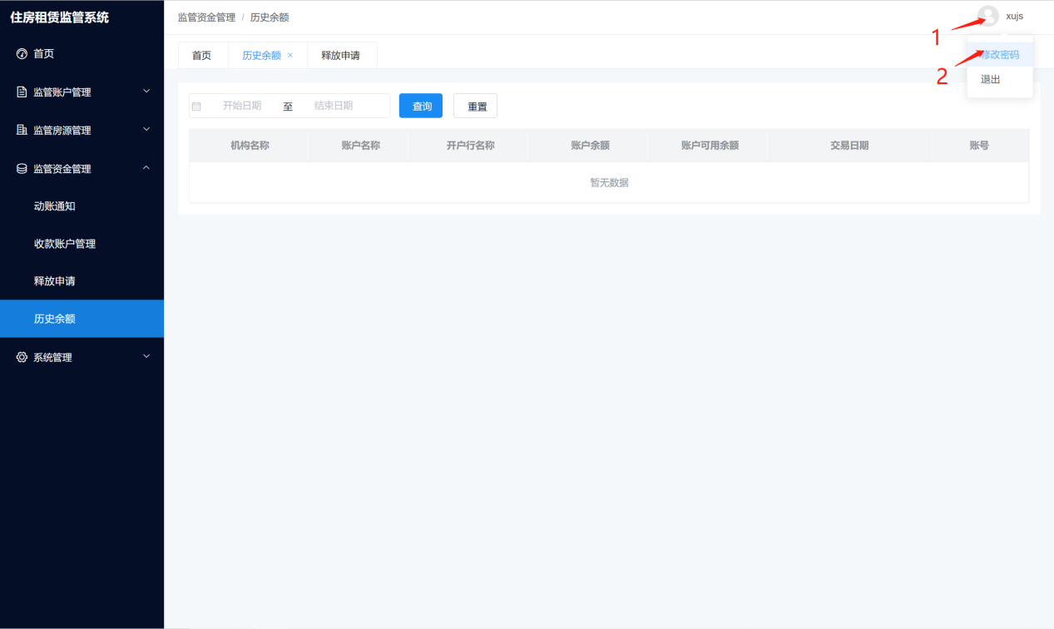
步骤三：输入新密码，两次密码必须一致。输入验证码。点击“确认”按钮，修改成功。下一次登录则需要输入新密码。点击取消或右上角关闭按钮，关闭弹窗，取消修改密码。
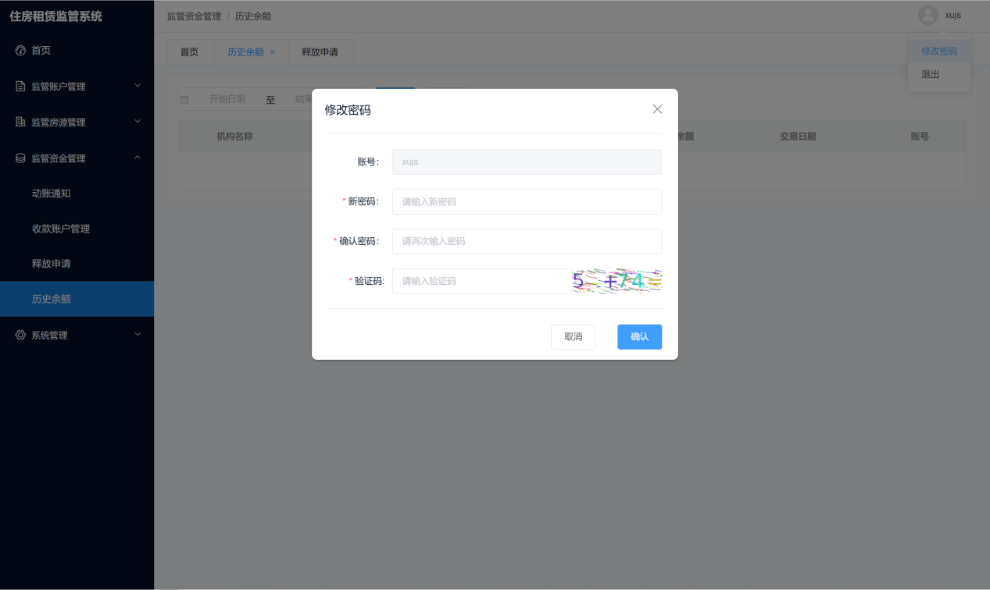

业务规则
无

退出登录

功能描述
支持用户退出系统登录。

操作说明
步骤一 ：点击右上角用户头像/姓名。
步骤二 ：选择“退出”，退出当前登录的账号。
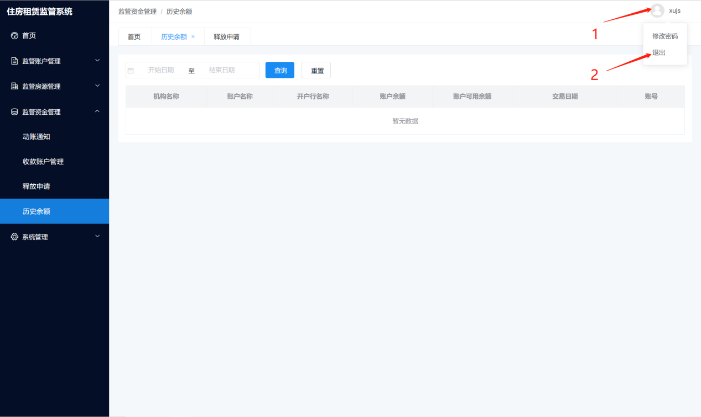

业务规则
无

